問題 1：使用 BFGS 方法最小化 Rosenbrock 函數

1.1 方法概述
BFGS（Broyden-Fletcher-Goldfarb-Shanno）是一種擬牛頓法，用於無約束優化問題。它通過迭代更新逆 Hessian 矩陣的近似來尋找函數的最小值點，結合 Armijo 線搜索確保充分下降。

1.2 實現細節
- 目標函數：Rosenbrock 函數， $f(x,y)=100{(y-x^{2})}^{2}+{(1-x)}^{2}$
- 梯度公式：
$∇f(x,y)=\left[\begin{matrix}-400x(y-x^{2})-2(1-x) \\ 200(y-x^{2})\end{matrix}\right]$
- 初始點：x0 ​ = [−1.2,1.0]
- 停止條件：梯度範數 $<{10}^{-8}$
- 線搜索：回溯 Armijo 線搜索$（c1​={10}^{-4},β=0.5）$

1.3 結果分析

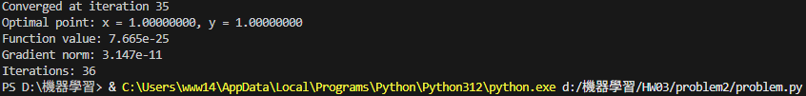收斂特性：
- 快速收斂：僅需 36 次迭代即達到機器精度級別
- 超線性收斂：BFGS 展現了擬牛頓法的典型收斂特性
- 精確解：找到了 Rosenbrock 函數的全局最小值點 (1,1)(1,1)

可視化分析：
- 函數值收斂圖：顯示對數尺度下函數值單調下降
- 梯度範數收斂圖：梯度範數快速趨近於零
- 優化路徑圖：展示了從初始點到最小值點的路徑，清晰顯示了"香蕉谷"形狀的優化軌跡

1.4 視覺化
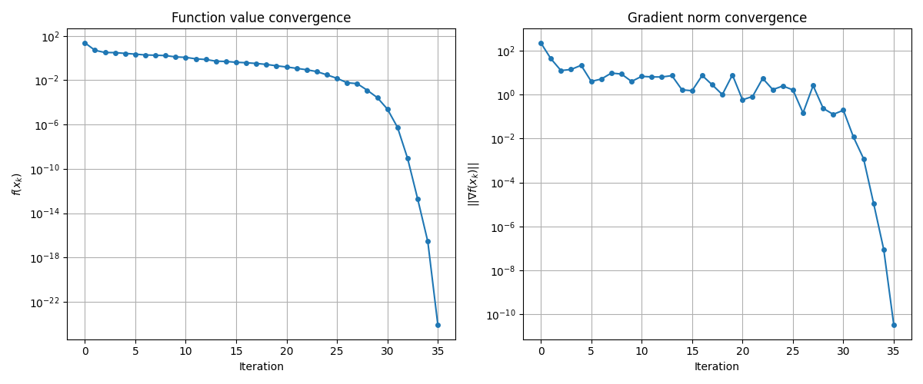

1.5 結論
BFGS 方法成功找到了 Rosenbrock 函數的全局最小值點 (1,1)(1,1)，僅用 36 次迭代就達到了機器精度級別的解。這證明了 BFGS 作為擬牛頓法的高效性和穩定性，特別適用於光滑無約束優化問題。

